Prix National de l'Art de la Fête et
de l’Engagement Bénévole

Dossier de candidature
Session 2022

Ce dossier de candidature est à retourner après votre manifestation le 20 février 2023 au plus tard (cachet de La Poste faisant foi)

La rédaction du dossier doit être dactylographiée.

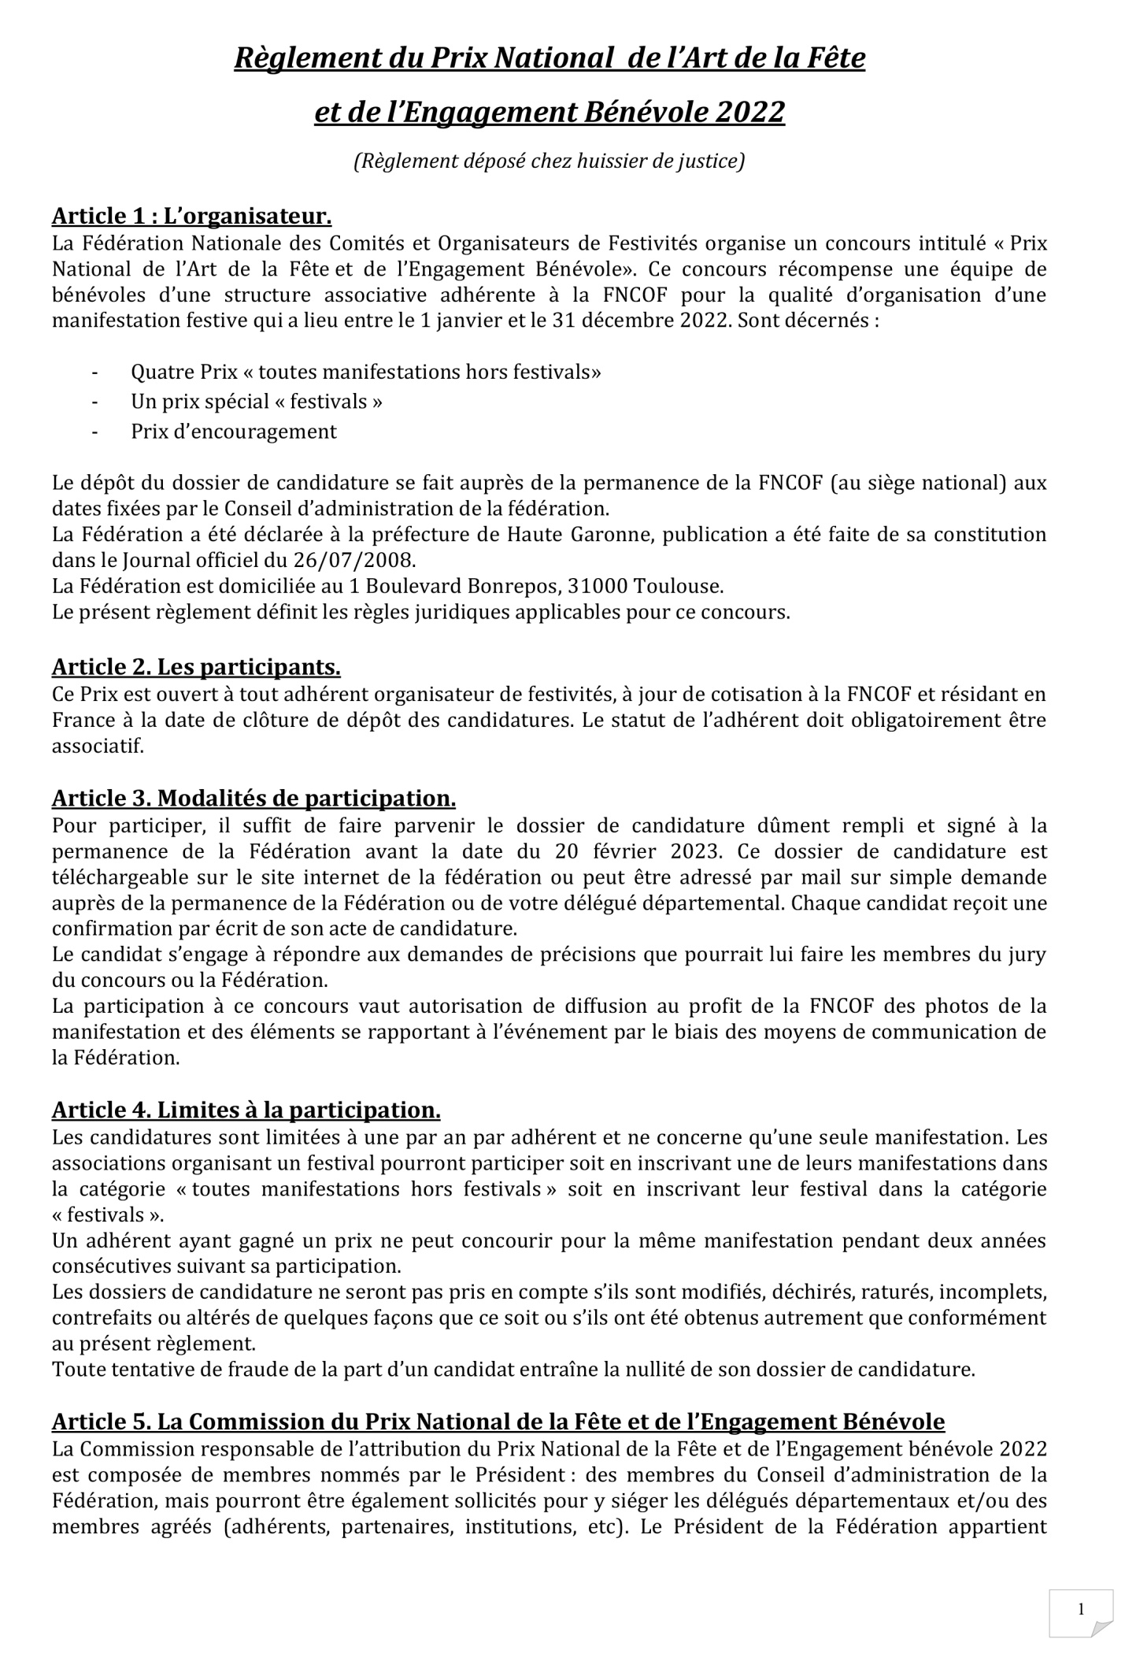

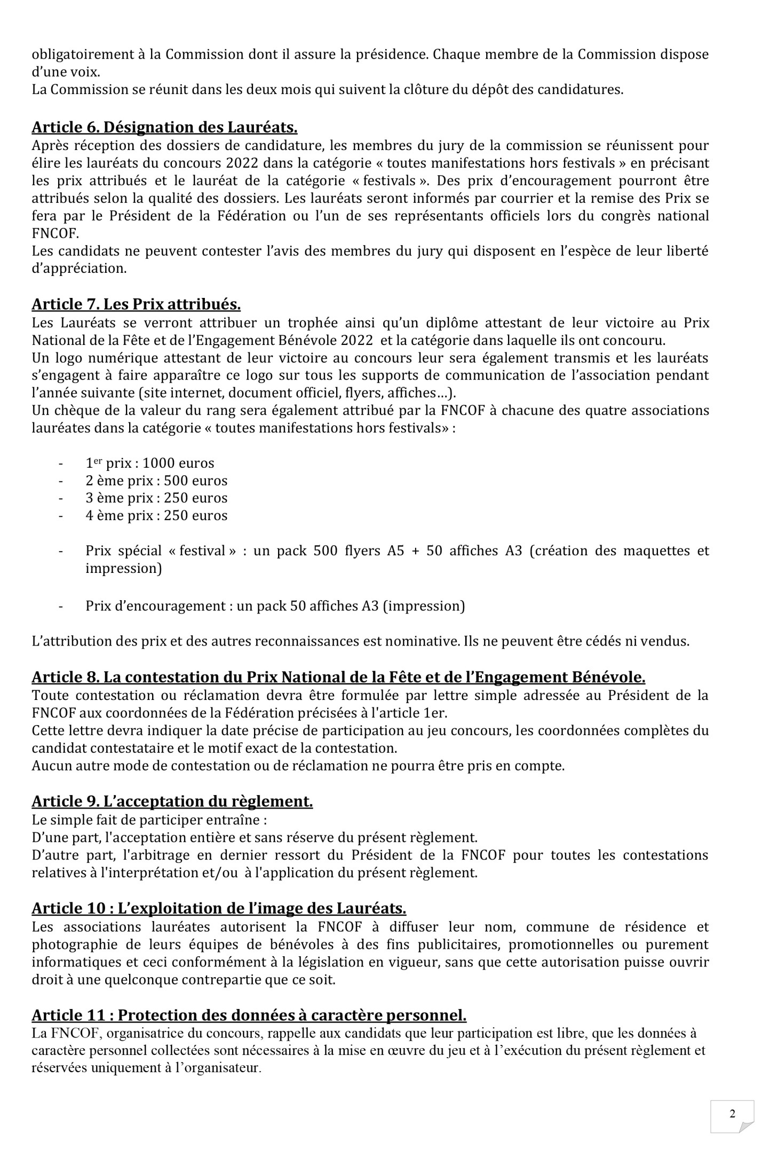

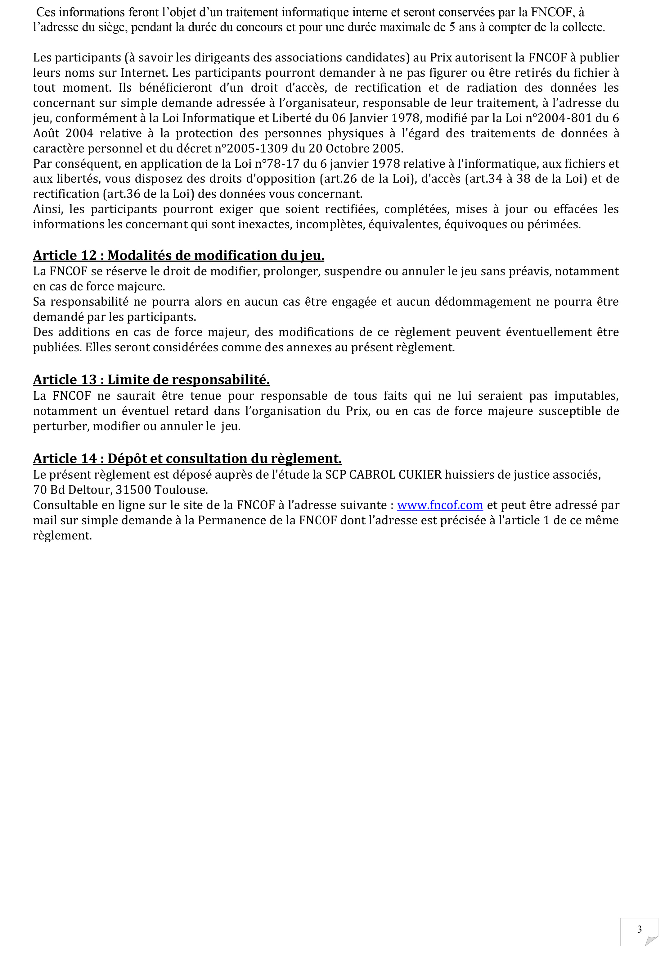

ATTESTATION D’ENGAGEMENT

Je soussigné(e), (NOM / Prénom) ……………………………………………………………………………….. responsable de l’association (Nom de votre association) ………………………….................................
...………………………...………………………………………………………………………………………………
déclare vouloir engager cette association dans le concours du Prix National de la Fête et de l’Engagement Bénévole 2022.

J’ai le soutien de mon Conseil d’administration et m’engage à respecter le cahier des charges qui a trait à ce prix.

J’atteste avoir pris connaissance que la candidature au Prix National de la Fête et de l’Engagement Bénévole 2022 porte sur une manifestation organisée au cours de l’année 2022.

Exemple de manifestation :

Marché de noël, Carnaval, Cavalcade, Féria, Corso, Fête patronale, Festival, Fête traditionnelle ….etc.

J’accepte également le règlement du Prix National de la Fête et de l’Engagement Bénévole 2022, déposé auprès de l'étude la SCP CABROL CUKIER huissiers de justice associés, consultable en page 2 à 4 de ce document et sur le site Internet de la Fédération (www.fncof.com).

Ce dossier de candidature est à retourner, complété et signé, au siège de la Fédération le 20/02/2023 au plus tard, cachet de la Poste faisant foi.

Association :
Adresse :

Nom et Prénom :
Fonction :
Tel :
Mail :

Date, signature et/ou cachet de l’association :

PRÉSENTATION DE VOTRE ASSOCIATION

Identification de votre association

Nom de votre association * : _____________________________________________________________________________________________

Sigle de votre association : ___________________________________________________________________

Adresse de son siège social * : __________________________________________________________________________________________________________________________________________________________________________________________

Code postal* : _ _ _ _ _ _ _ _ Commune* : _____________________________________________________

Téléphone* : _ _ _ _ _ _ _ _ _ _ _ _ _ Télécopie : _ _ _ _ _ _ _ _ _ _ _ _ _ _ _

Mail* : _________________________________________ Site Internet : _______________________________

Numéro adhérent FNCOF* : _ _ _ _ _ _ _ _ _ _ _

Numéro SIRET* : _ _ _ _ _ _ _ _ _ _ _ _ _ _ _ Code APE : _ _ _ _ _ _ _ _ _

Adresse de correspondance, si différente :
__________________________________________________________________________________________________________________________________________________________________________________________

Code postal : _ _ _ _ _ _ _ _ _ _ Commune : _______________________

Identification du responsable de l’association et de la personne chargée du dossier

Le représentant légal (le Président, ou autre personne désignée par les statuts)

Nom* : _______________________________ Prénom* : _______________________________

Qualité * : ______________________________________

Mail : _________________________________ Tel : ____________________________________

La personne en charge du dossier au sein de l’association (si différente du représentant légal)

Nom* : _______________________________ Prénom* : ______________________________

Mail : ________________________________ Tel : _____________________________________

* A remplir obligatoirement

Renseignements complémentaires de votre association
(présentation de votre équipe, vos activités, vos motivations, etc.)

PRESENTATION DE LA MANIFESTATION
(Pour laquelle vous candidatez)

Exposez les éléments qui vous semblent nécessaires
pour que le jury choisisse votre dossier !
ATTESTATION SUR L’HONNEUR

Je soussigné Madame/Monsieur …………………………………………………………certifie que les éléments communiqués dans ce document sont exacts.

Fait à ……………………………………… Le……………………………………

Signature

Informations complémentaires

La rédaction du dossier doit être dactylographiée.

Merci de joindre obligatoirement à ce dossier :
□ Un exemplaire de vos moyens de communication (affiche de l’événement, articles de presse, vidéos…)
□ Une photo de votre équipe de bénévoles (au format numérique JPEG)
□ Des photos de votre manifestation (par envoi mails, sur CD ROM, DVD ou clé USB)
□ Tout élément susceptible d’illustrer la réussite de votre manifestation

Ce dossier est à retourner au siège de la Fédération :
FNCOF
Service Prix National de la Fête et de l’Engagement Bénévole
1 Boulevard Bonrepos
31000 TOULOUSE

Date limite d’envoi : 20 février 2023

